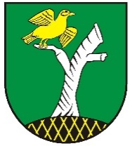
Obec Kladzany – Obecný úrad Kladzany
Kladzany 100, 094 21 Vranov n. T., Slovakia, tel. +421/57/4493147,
e-mail: kladzany@kladzany.sk, www.kladzany.sk

Utvorenie volebného okrsku a určenie volebnej miestnosti pre voľby prezidenta SR v roku 2024

V súlade s § 8 zákona NR SR č. 180/2014 Z.z. o podmienkach výkonu volebného práva a o zmene a doplnení niektorých zákonov v znení neskorších predpisov

utváram na území obce Kladzany 1 volebný okrsok pre voľby prezidenta SR v roku 2024
a určujem volebnú miestnosť č.1: spoločná budova Obecného úradu a kultúrneho domu Kladzany č. 100

Kladzany, 26.01.2024
Ing. Daniel LORINC
starosta obce

